LAPORAN

WORKSHOP SISTEM INFORMASI WEB SERVER
(TIF330805)

SEMESTER



ACARA7

NAMA:
GATOT DWI UMI EKA PUTRA ATIPYA

NIM:
E41250539

PROGRAM STUDI DI LUAR KAMPUS UTAMA (PSDKU)
TEKNIK INFORMATIKA KAB. NGANJUK
JURUSAN TEKNOLOGI INFORMASI
POLITEKNIK NEGERI JEMBER
TAHUN 2026

Pada acara ini mahasiswa akan belajar cara menyambungkan database dengan frontend.
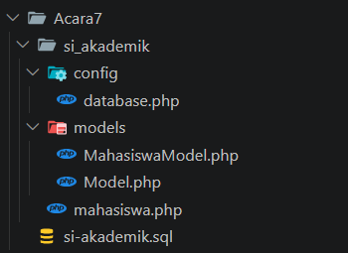
Ini adalah struktur codenya.
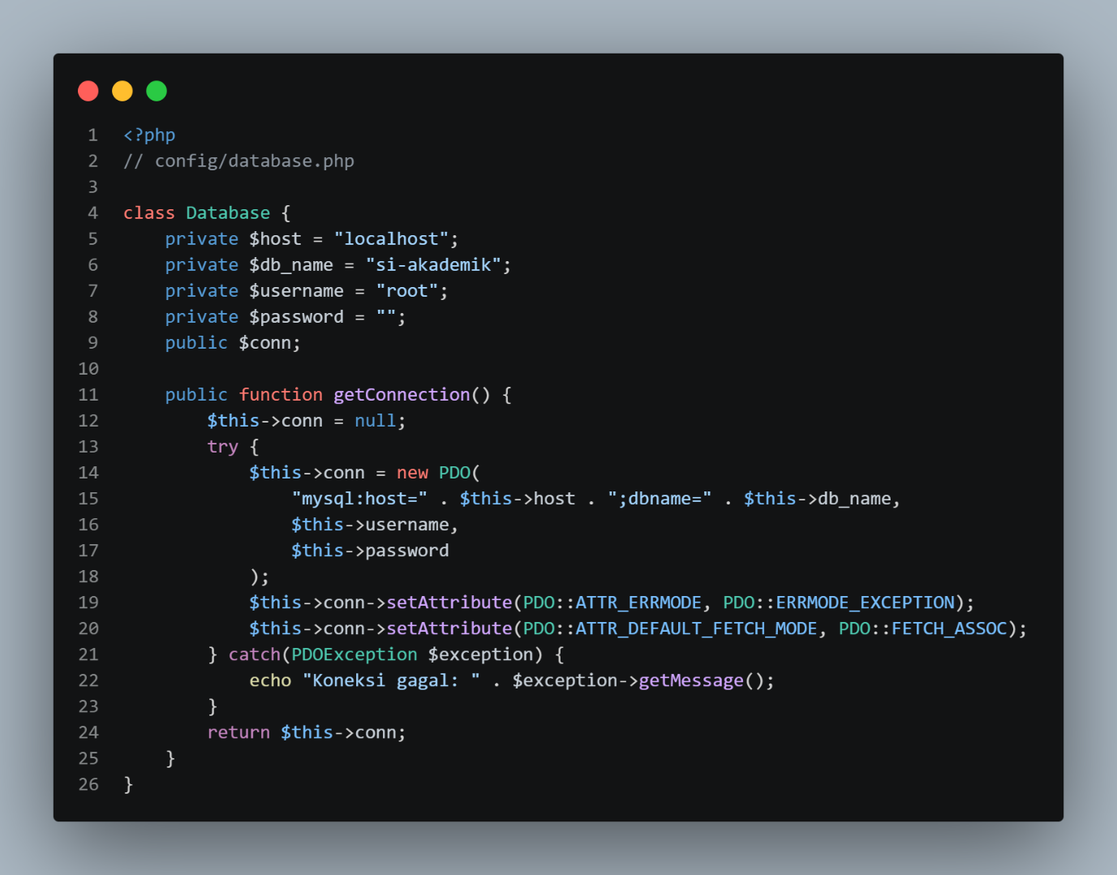
Ini adalah code bagian config database.
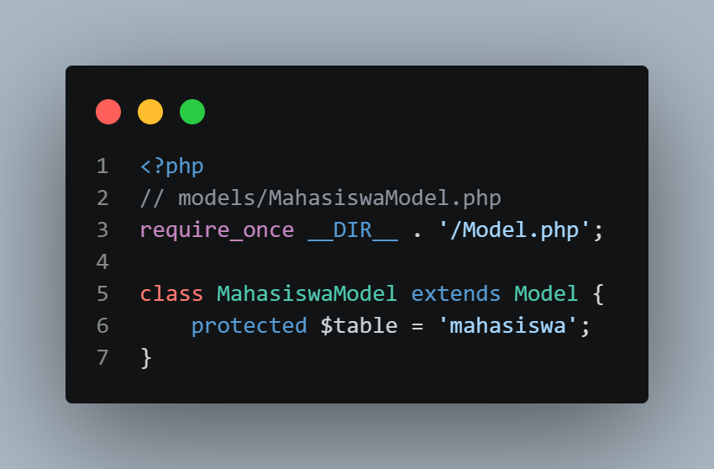
Ini adalah code bagian mahasiswamodel.
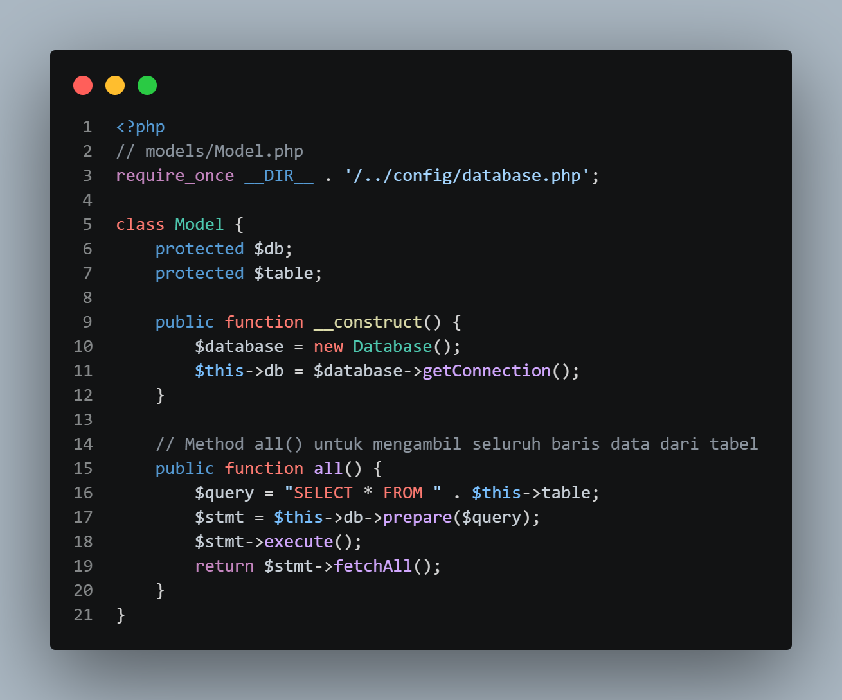
Ini adalah code bagian model.
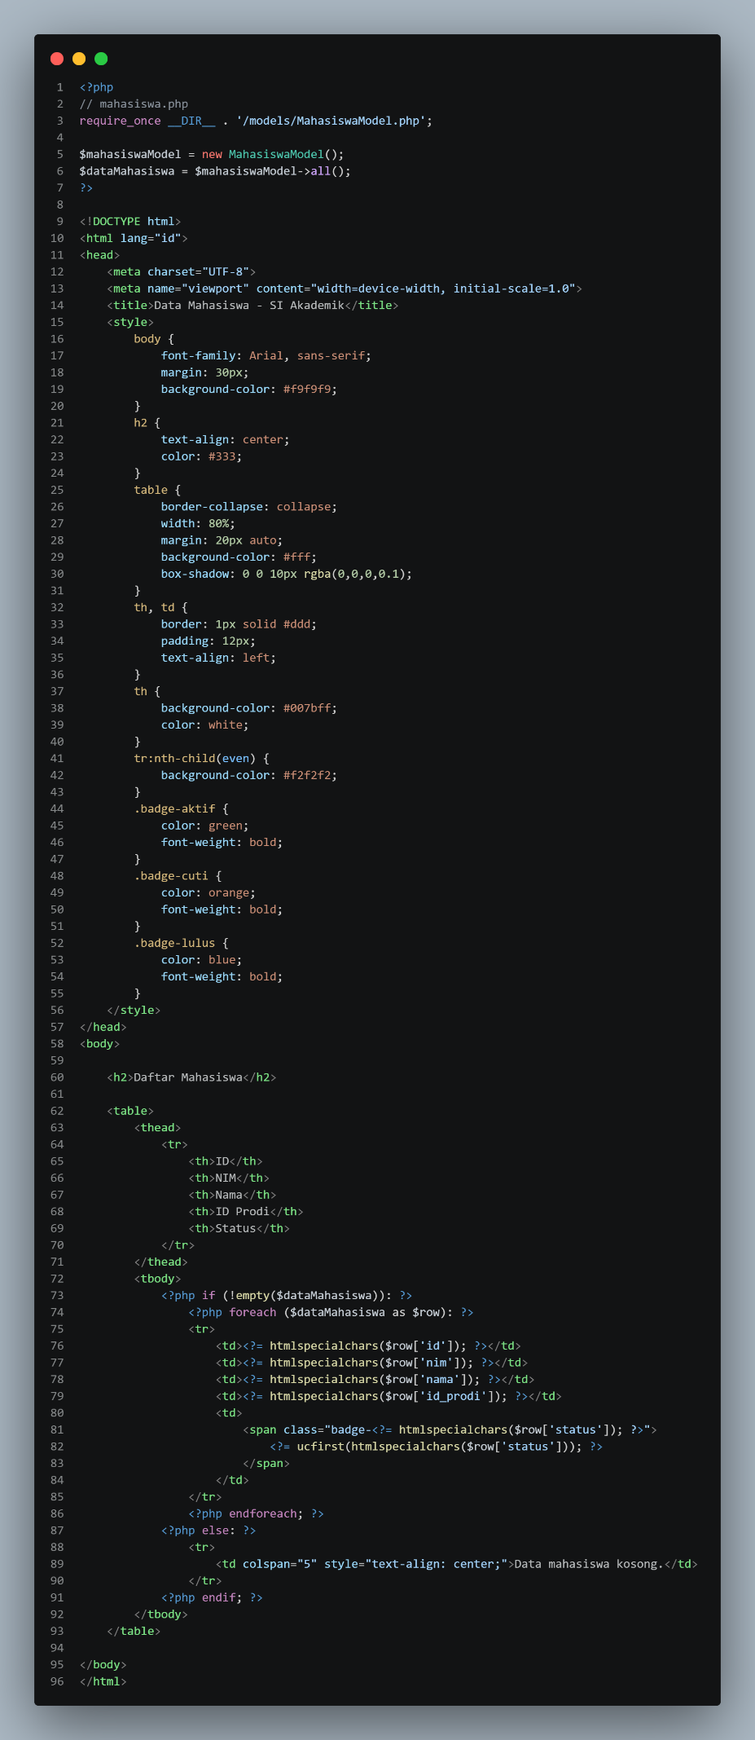
Dan ini adalah code bagian mahasiswa.
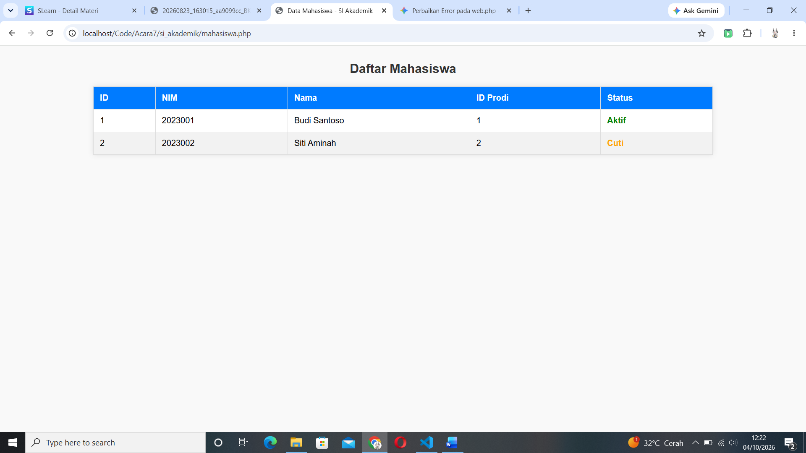
Dan ini adalah tampilan dari data yang diambil dari databasenya.

